XG623 全自动凝点倾点测定仪
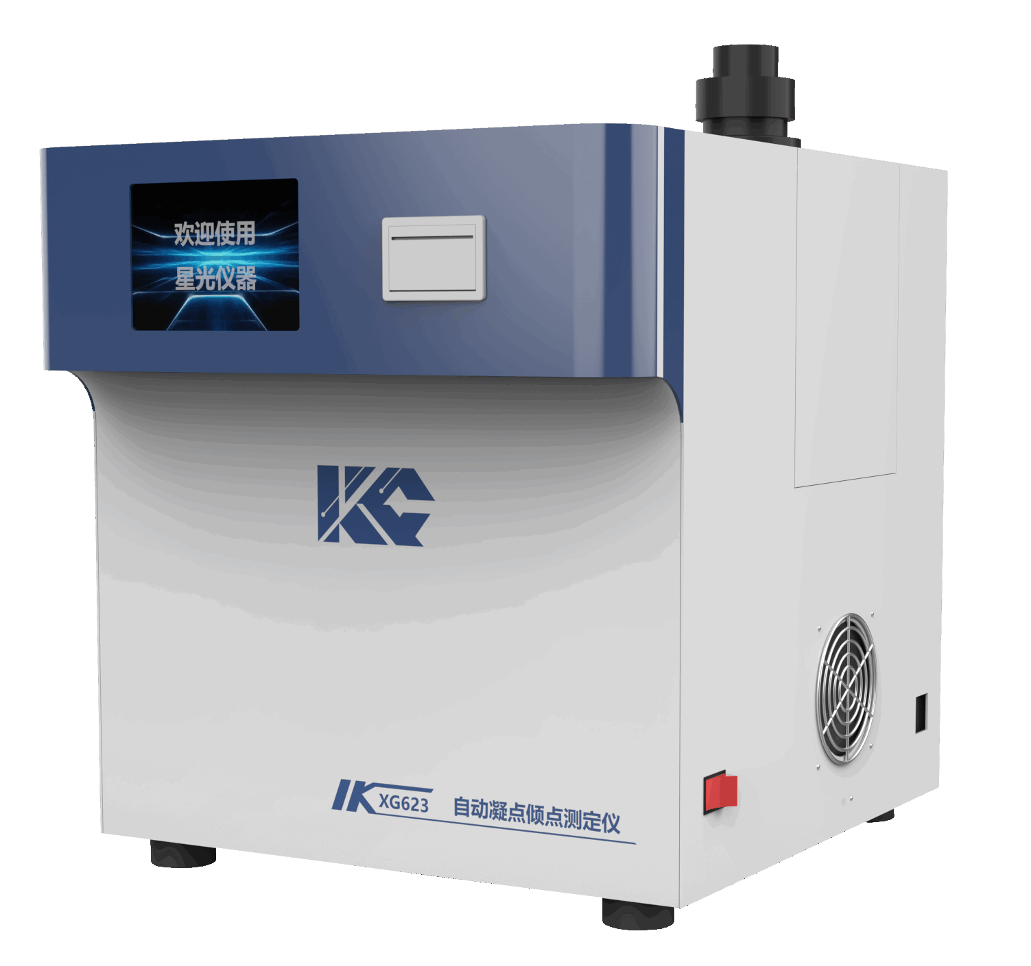

XG623全自动凝点倾点测定仪依据GB/T510、ASTMD2386、GB/T3535、ASTMD97标准设计制造。适用于检测润滑油及深色石油产品的凝点倾点,对于粘度大小没有限制, 可广泛应用于电力、石油、化工、铁路、航空、商检及科研等部门。
主要特点
- 具有故障诊断等功能，可提示操作
- 可加热到50℃也可制冷至-70℃
- 自动检测，重复性好，可打印结果
- 检测时自动倾斜，完全符合标准
- 测试方式可选，可快速检测也可按正常检测
- 高性能压缩机制冷，使用寿命长
- 液晶显示，触摸操控，方便使用
- 可根据客户要求编写制冷速度及检测标准
技术指标
控温范围：35℃～-70℃
凝点范围：5℃～-70℃范围内的轻质油
分 辨 率：0.1℃
控温精度：±0.1℃
实验孔数：1孔
控温方式：PID调节
制冷系统：双级制冷
使用环境：5～40℃
相对湿度：≤ 80%RH（无冷凝）
电 源：AC220V±10% 50Hz±10%
功 率：≤600W
外形尺寸：500mm×490mm×660mm
仪器重量：55kg

